Beállítások: Megjelenítés - rendszer
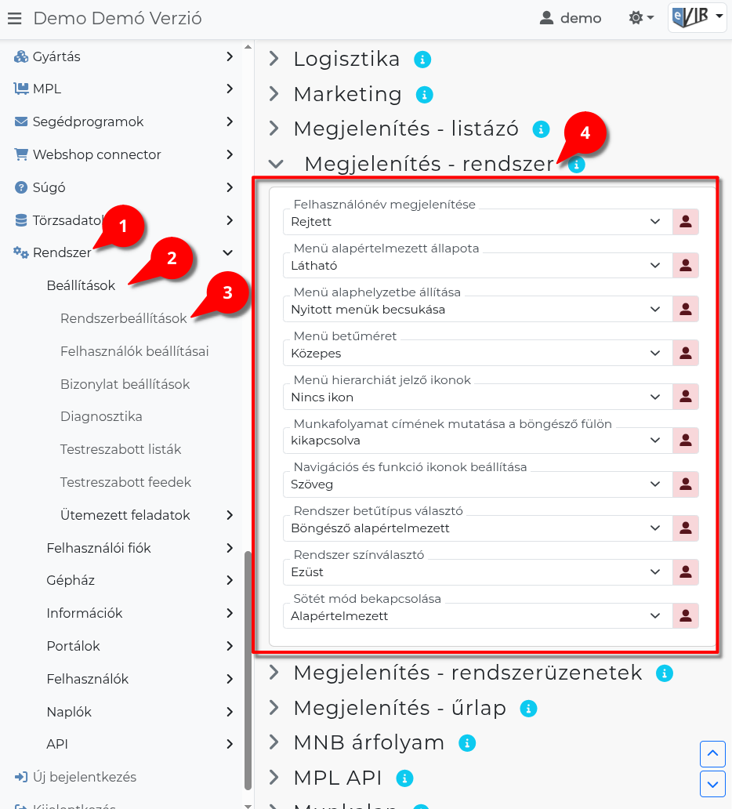
- A Rendszer,
- Beállítások,
- Rendszerbeállítások menüpont alatt,
- Megjelenítés - rendszer területen az eVIR rendszer megjelenítéssel kapcsolatos beállításait lehet elvégezni.
Az itt elérhető beállítások rendszerenként különbözőek lehetnek, mivel befolyásolják a feltelepített modulok, illetve az azokkal kapcsolatos kiegészítő részek.
A beállítások a program bármely oldalának újratöltése után, vagy menüpontra, gombra kattintás után kerülnek betöltésre.

Mezők
- Felhasználónév megjelenítése
A bejelentkezett felhasználó neve látható lesz a fejlécen, a képernyő jobb felső sarkában.
- Menü alapértelmezett állapota
Beállítható a baloldali menü első bejelentkezés utáni állapota.
  - Rejtett: a menü rejtve van, de a hamburger ikonra kattintva megjeleníthető.
  - Látható: a menü nyitva és a hamburger ikonra kattintva elrejthető.
  - Nincs menü: a menü rejtve van és nem is jeleníthető meg.
- Menü alaphelyzetbe állítása
A nyitott menüpontokat automatikusan zárja be, vagy hagyja nyitva.
- Menü betűméret
A menüpontok megjelenítésének betűmérete.
- Menü hierarchiát jelző ikonok
Beállítható, hogy a főmenüpontok alatt az almenük hierarchiáját jelöljék e ikonok.
  - Nincs ikon: alapértelmezett, nem kerül ikon a menüpont szövege elé.
  - Színes ikon: a főmenü színbeállítását követi a lenyíló menőket jelző pötty ikonok színe ( • ).
  - Ikon: egyforma szürke színű pötty ikonok jelölik az almenüket ( • ).
  - Nagy ikon: egy vagy több vízszintes vonal jelzi az almenüket ( ≡ ). A főmenü színbeállítását követi.
- Munkafolyamat címének mutatása a böngésző fülön
Az aktuálisan megnyitott eVIR munkafolyamat címkéjének megjelenítése a böngésző fülben.
  - kikapcsolva: Ez az alapértelmezett állapot. A böngésző fülben például a következő szöveg látható : eVIR | Cégnév
  - bekapcsolva: A böngésző fül szövege kiegészül a munkafolyamat címkéjével. Például: eVIR | Címke | Cégnév
- Navigációs és funkció ikonok beállítása
Az oldalak tetején található navigációs sávban, valamint fájlletöltési linkeknél beállítható, hogy azok ikonként vagy szövegként jelenjenek meg.
- Rendszer betűtípus választó
A teljes rendszer vonatkozásában lehet különböző betűtípusok közül választani.
- Rendszer színválasztó
A rendszer menüjének illetve a felső címsornak a háttérszínét lehet beállítani.
- Sötét mód bekapcsolása
  - Alapértelmezett: A Rendszer színválasztó mezőben kiválasztott színt tartj a menü.
  - Sötét: Engedélyezésével a menü és az adat terület is éjszakai/sötét stílusú lesz.
  - Állítható: Megjelenik a fejléc jobb felső sarkában az alapértelmezett és sötét mód közötti váltásra szolgáló ikon.

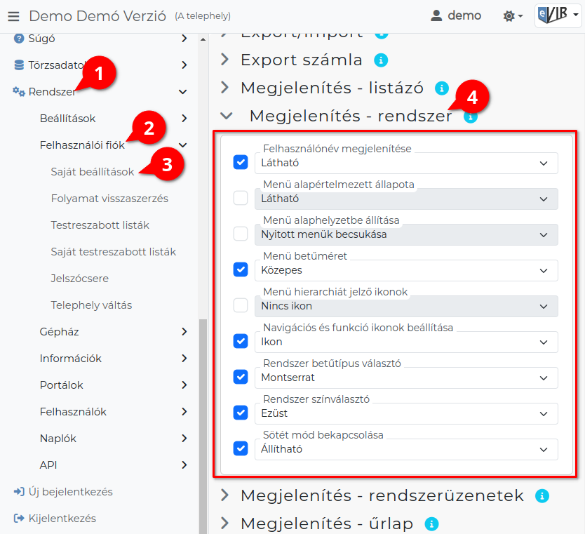
- A Rendszer
- Felhasználói fiók
- Saját beállítások
- a Megjelenítés - rendszer területen a fenti, rendszer szintű beállításokat (leírásukat lásd ugyanezen az oldalon fentebb) felhasználónként is be lehet állítani, ezek kizárólag saját magunkra vonatkoznak, a rendszer többi felhasználójára nincsenek hatással.

Kapcsolódó oldalak:
- Rendszer szintű beállítások
- Felhasználói beállítások
- Beállítások: Megjelenítés - listázó
- Beállítások: Megjelenítés - rendszerüzenetek
- Beállítások: Megjelenítés - űrlap
- Rendszer és beállítások

